青春兰台·牍术炫彩——湖南省档案馆举办档案青年理论学习研讨活动

五四精神薪火传，兰台青年勇争先。5月9日，为庆祝第77个五四青年节，喜迎第19个“6∙9”国际档案日，湖南省档案馆举办“青春兰台·牍术炫彩”档案青年理论学习研讨活动。省档案馆党组书记、馆长伍英出席活动并讲话，省档案馆党组成员及省委办公厅、省直团工委相关处室领导出席。
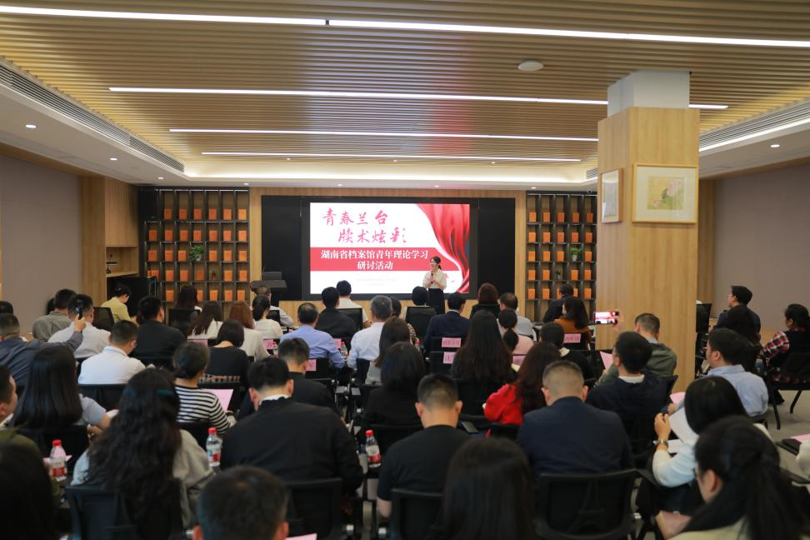
活动现场
活动突出政治铸魂，通过观看新闻视频、青年代表领学等形式，集中学习习近平总书记给中国青年五四奖章暨新时代青年先锋奖获奖者代表的重要回信精神，以及习近平总书记关于树立和践行正确政绩观的重要论述，进一步筑牢思想根基，强化存史资政育人使命担当。
馆团支部（青工委）策划制作的AI视频《湘档千年》在活动中首次亮相。影片以AI绘史，泛黄卷帙与数字光影交相辉映，让全场观众于光影流转间，深切感悟湖湘档案跨越千年的厚重历史与人文温度。
去年，针对馆藏面积不足、信息化水平偏低等短板，馆党组审时度势，提出打赢新馆建设、数字化提速、信息化转型、基础业务提升“四大攻坚战”。在交流研讨环节，五支青年攻坚队代表围绕在打赢“四大攻坚战”和履行档案资政职能，畅谈一线攻坚经验：新馆建设攻坚队康宇豪以“一砖一瓦护一纸一册”诠释初心；数字化提速攻坚队周鑫将正确政绩观转化为“让数据多跑路、群众少跑腿”的便民实效；信息化转型攻坚队洪剑从五个维度勾勒出智慧档案新图景；资政参考攻坚队毛英豪立足“求真务实”阐释档案资政独特价值；基础业务提升攻坚队符合君巧用三种思维拆解基础业务提质增效的战术密码。攻坚队其他成员积极参与互动交流。现场气氛热烈，充分展现了兰台青年勤学善思、实干奋进、朝气蓬勃的良好精神风貌。
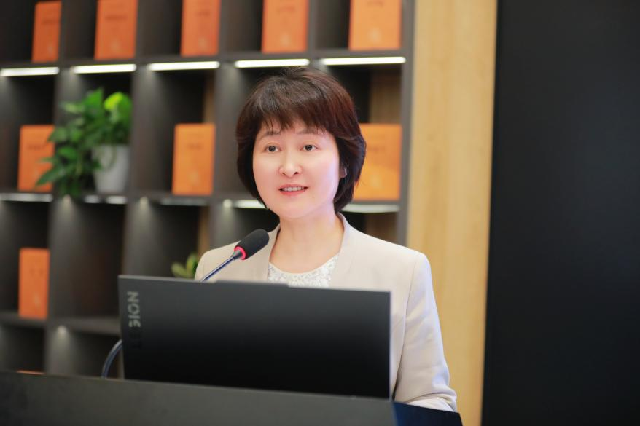
馆党组书记、馆长伍英讲话
馆党组书记、馆长伍英肯定了五支青年攻坚队立足岗位实践，生动诠释“正确的政绩观”的深刻内涵，并为全体青年攻坚队员送上深情寄语：新馆建设攻坚队，要把政绩观浇筑在百年基业的质量根基上。新馆建设是支撑档案事业长远发展的基础性、战略性工程，要始终恪守质量为本、安全为要的原则，坚决不做表面文章、不搞形象工程，用心用情打造经得起历史检验、不负事业发展的档案精品工程。数字化提速攻坚队，要把政绩观筑牢在档案安全与数字赋能的双重防线上。馆藏档案是党和国家的宝贵历史财富，数字化全过程必须时刻绷紧安全保密这根弦。要抢抓工作时序，加快存量档案数字化进程；要严守制度规矩，严防范各类风险隐患；要在安全可控前提下，推动数字档案资源共建共享、便民利用。信息化转型攻坚队，要把政绩观彰显在破旧立新的前沿探索上。信息化转型是驱动档案事业现代化的核心引擎，要积极融入“湘办通”平台，推动档案政务服务“一网通办”，坚持需求导向、效果导向，确保每一项技术应用、每一次创新探索都能落地生根、提质增效。基础业务提升攻坚队，要把政绩观沉淀在久久为功的“绣花功夫”里。基础业务是档案事业行稳致远的立身之本，要静心坚守、甘于奉献，以“功成不必在我、功成必定有我”的境界格局，深耕基础一线，在平凡岗位上磨砺心性、锤炼本领、精耕细作，为档案事业发展筑牢坚实的根基。资政参考攻坚队，要把政绩观镌刻在服务中心大局的智力贡献上。要坚持以真为基、以档为证、以史为鉴，深挖档案资源价值，让档案成为党委政府科学决策的一手资料、可靠依据，在服务全省中心大局中践行青春使命、扛起时代重托。
伍英强调，全馆上下始终坚持重视青年、关爱青年、培养青年，馆党组将持续为青年干部搭平台、拓渠道、优环境，全力为青年干部成长成才保驾护航，让广大青年干部在兰台沃土上安心干事、舒心成长，尽情绽放青春芳华。
此次活动是以党建带团建、以团建促业务的生动实践，有效凝聚了攻坚克难的奋进力量，充分激发了青年干部干事创业的内生动力。下一步，省档案馆将持续深化青年工作，引领广大兰台青年以昂扬斗志、务实作风，全力打赢“四大攻坚战”，为档案事业高质量发展贡献青春智慧与力量。（图/陈艺 文/张素雯、吴烨）

